|  |  |
| --- | --- |
| Konu Başlığı | Sonuç |
| Eğitimde ortalama doğruluk oranı | 0,96 |
| Testte ortalama doğruluk oranı | 0,92 |
|  |  |
| Her Bir Sınıfın Testteki Doğruluk Oranları |  |
| * 0 T-shirt/ Top | 0,83 |
| * 1 Trouser | 0,98 |
| * 2 Pullover | 0,88 |
| * 3 Dress | 0,95 |
| * 4 Coat | 0,93 |
| * 5 Sandal | 0,99 |
| * 6 Shirt | 0,78 |
| * 7 Sneaker | 0,97 |
| * 8 Bag | 0,99 |
| * 9 Ankle Boot | 0,97 |
|  |  |
| Her Bir Sınıfın Traindeki Doğruluk Oranları |  |
| * 0 T-shirt/ Top | 0,90 |
| * 1 Trouser | 1,00 |
| * 2 Pullover | 0,96 |
| * 3 Dress | 0,97 |
| * 4 Coat | 0,97 |
| * 5 Sandal | 0,99 |
| * 6 Shirt | 0,88 |
| * 7 Sneaker | 0,99 |
| * 8 Bag | 1,00 |
| * 9 Ankle Boot | 0,99 |

metin içeren bir resim

Açıklama otomatik olarak oluşturuldu

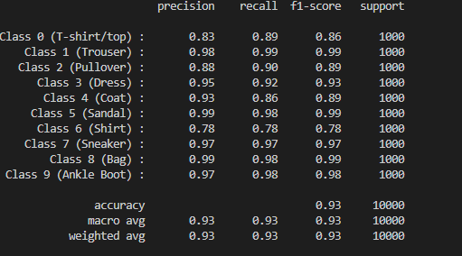

tablo içeren bir resim

Açıklama otomatik olarak oluşturuldu